课程教学进度计划表
一、基本信息
课程名称 | 《电脑图像处理与应用》
课程代码 | 2120091 | 课程序号 | 0902 | 课程学分/学时 | 3/48
授课教师 | 计慧 | 教师工号 | 16008 | 专/兼职 | 专职
上课班级 | 宝石B25-3宝石B25-4 | 班级人数 | 65 | 上课教室 | 计算中心418
答疑安排 | 时间：周四13:00–16:00 地点：珠宝学院242
课程号/课程网站 | https://mooc1.chaoxing.com/course/266460823.html
选用教材 | 《Adobe Photoshop官方认证标准教材》，夏磊、林洁、吴桥、林海著，清华大学出版社。
参考教材与资料 | 《毫无PS痕迹：你的第一本Photoshop书》，赵鹏编著，中国水利水电出版社；  《Adobe Photoshop CC从入门到精通》，曹培强、冯海靖编著，人民邮电出版社；  《抠图+修图+调色+合成+特效：Photoshop核心应用5项修炼》，曾宽、潘擎编著，人民邮电出版社。

二、课程教学进度安排
课次 | 课时 | 教学内容 | 教学方式 | 作业
1 | 4 | 第一章 初识Photoshop软件  1.1 Photoshop的应用领域  1.2 Photoshop的界面介绍以及基本操作 | 讲解、演示  上机练习、点评 | 完成X1-1作业
2 | 4 | 第二单元 Photoshop的基本技术  2.1 图层的基础操作及应用  2.2 创建选区与基本编辑 | 案例讲解、演示  上机练习 | 完成X1-2作业
3 | 4 | 2.3 绘制与修正图像  2.4 调整图像色彩 | 案例讲解、演示  上机练习 | 完成X1-3作业
4 | 4 | 2.5 蒙版的创建与修改  2.6 矢量路径的应用 | 案例讲解、演示  上机练习 | 完成X1-4作业
5 | 4 | 2.7 文字的应用  2.8 滤镜的使用 | 案例讲解、演示  上机练习 | 完成X1-5作业
6 | 4 | 第二单元 Photoshop的基本技术  2.1 图层的基础操作及应用  2.2 创建选区与基本编辑 | 案例讲解、演示  上机练习 | 完成X1-6作业
7 | 4 | 2.3 绘制与修正图像  2.4 调整图像色彩 | 案例讲解、演示  上机练习 | 完成X1-7作业
8 | 4 | 2.5 蒙版的创建与修改  2.6 矢量路径的应用 | 案例讲解  演示  上机练习 | 完成X1-8作业
9 | 4 | 2.7 文字的应用  2.8 滤镜的使用 | 案例讲解  综合练习  点评 | 完成X1-9作业
10 | 4 | 第三单元 AIGC+Photoshop设计实战  3.1 产品介绍展示设计 | 调研  案例示范  指导点评 | 完成并提交X2作业
11 | 4 | 3.2 AIGC辅助的视觉创意与素材生成 | 案例示范  创意实践  个别指导 | 启动X3：提交主题方案
12 | 4 | 3.3 主题海报设计与系列化应用 | 自主创作  指导点评  成果展示 | 完成并提交X3主题海报
三、评价方式以及在总评成绩中的比例
总评构成 | 占比 | 考核方式
X1 | 40% | 课堂练习作品
X2 | 30% | 产品展示图
X3 | 30% | 海报设计

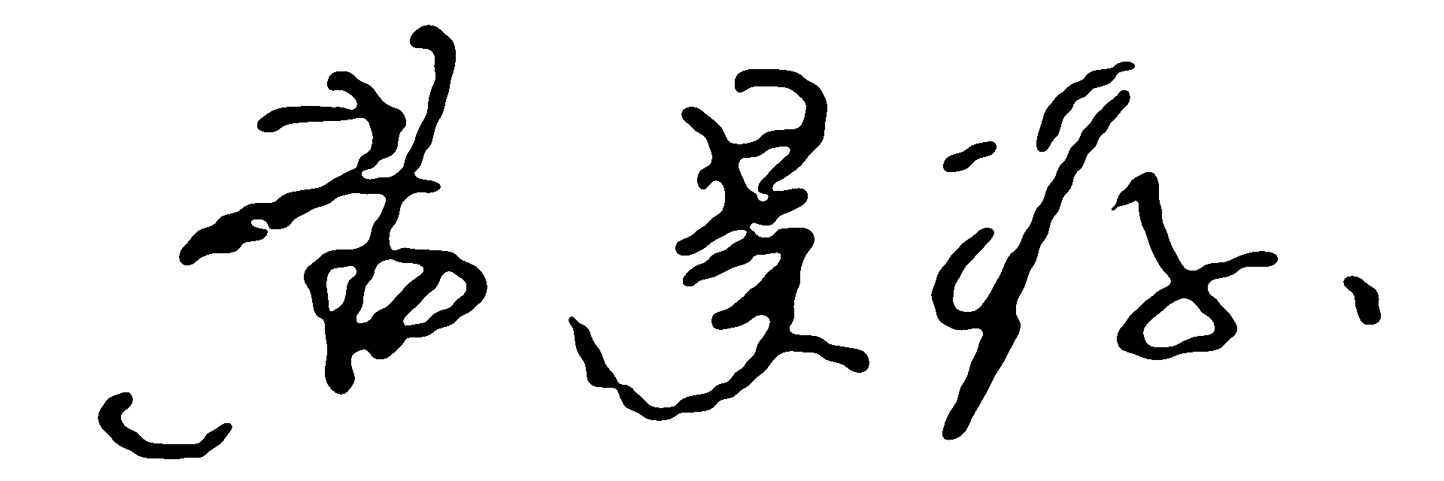
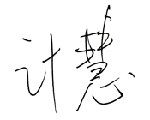
任课教师： 系主任审核： 日期：2026.9.4

